

13计本
软件工程学实验报告

单元测试

小组： | 12组

学号 | 姓名
105032013130 | 陈建丰
105032013127 | 林庚
105032013100 | 高鹏
105032013110 | 林渠隆
105032013125 | 游震

福建师范大学数学与计算机学院
二〇二六二〇二六年十一月

目录
1 单元测试综述 1
2 单元测试代码及说明 1
2.1 同学1 1
2.2 同学2 1

单元测试综述
参考网络文献，对单元测试的目的、作用、过程、工具、方法等进行描述。

目的：发现每个程序模块内部可能存在的差错。
作用：单元测试是在软件开发过程中要进行的最低级别的测试活动，在单元测试活动中，软件的独立单元将在与程序的其他部分相隔离的情况下进行测试。
过程: 一般认为单元测试应紧接在编码之后，当源程序编制完成并通过复审和编译检查，便可开始单元测试。测试用例的设计应与复审工作相结合，根据设计信息选取测试数据，将增大发现上述各类错误的可能性。在确定测试用例的同时，应给出期望结果。
应为测试模块开发一个驱动模块（driver）和（或）若干个桩模块（stub）,下图显示了一般单元测试的环境。驱动模块在大多数场合称为“主程序”，它接收测试数据并将这些数据传递到被测试模块，被测试模块被调用后，“主程序”打印“进入-退出”消息。
驱动模块和桩模块是测试使用的软件，而不是软件产品的组成部分，但它需要一定的开发费用。若驱动和桩模块比较简单，实际开销相对低些。遗憾的是，仅用简单的驱动模块和桩模块不能完成某些模块的测试任务，这些模块的单元测试只能采用下面讨论的综合测试方法。
提高模块的内聚度可简化单元测试，如果每个模块只能完成一个，所需测试用例数目将显著减少，模块中的错误也更容易发现。
工具：Junit4

方法：白盒测试技术, 综合测试方法

单元测试工作说明
小组几个先讨论一下使用什么语言进行单元测试，最后决定使用java语言。接着几人各自通过网络渠道自学java程序的单元测试。
实践阶段：小组每人各选择自己书写的程序的两个模块进行单元测试并将实验结果截图，制成报告。

林庚
选取两个具有一定复杂度的程序单元（函数、类的方法），对程序单元的所有独立执行路径、数据结构、接口、边界条件、容错性等进行测试。

单元测试用例说明

被测程序单元 | 测试数据 | 测试说明
程序单元1 | 1  ---查看所有学生信息---  100 chen  104 cheng  113 lin | 测试是否可以正确查询学生信息（测试结果：成功）
程序单元1 | a | 测试是否可以正确查询学生信息（测试结果：失败）
程序单元1 | 3  ---添加一个学生信息---  输入要添加的学生学号：lko  输入要添加的学生姓名：you  插入成功！ | 测试是否能插入正确的数据  （测试结果：失败）
程序单元2 | 圆的半径：6  test circle getArea()  圆的面积：113.03999999999999  圆的半径：6  test circle getPerimeter()  圆的周长：37.68 | 测试是否能插入正确的数据  （测试结果：成功）

单元测试结果截图

程序单元1
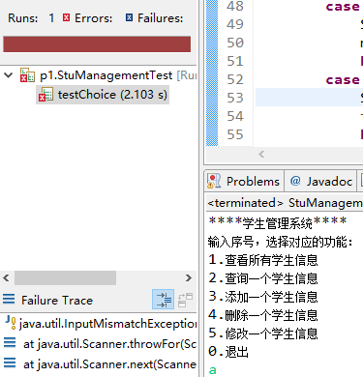

程序单元2
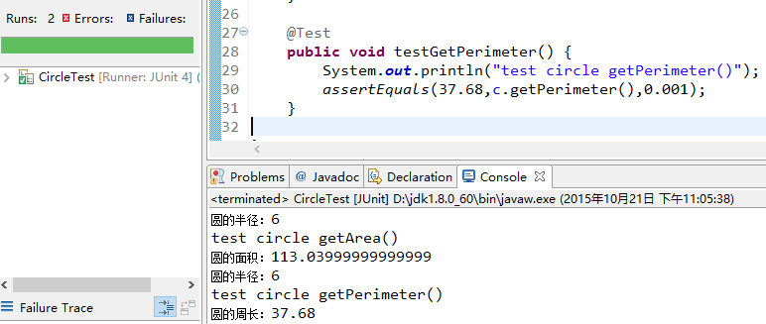

陈建丰
选取两个具有一定复杂度的程序单元（函数、类的方法），对程序单元的所有独立执行路径、数据结构、接口、边界条件、容错性等进行测试。

单元测试用例说明
被测程序单元 | 测试数据 | 测试说明
程序单元1 | 请输入想要查询的学生信息的学号  1001  该学生信息如下:  学号 姓名 性别 年龄 班级  1001 jiang 男 28 计本3班 | 测试是否可以正确查询学生信息（测试结果：成功）
程序单元1 | 请输入要增加的学生学号，姓名，性别，年龄，班级，以英文逗号”,“分开  1003,陈建丰,男,22,计本三班  添加成功 | 测试是否可以增加学生信息  （测试结果：成功）
程序单元2 | Set up  test rectangle.area  Tear down  Set up  test rectangle.perimeter  Tear down | 测试继承类中的方法（面积和周长）可不可以被重载（测试结果：成功）

单元测试结果截图

程序单元1
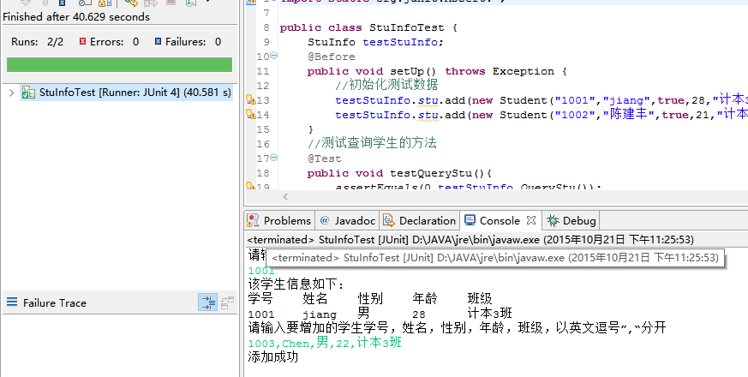

程序单元2
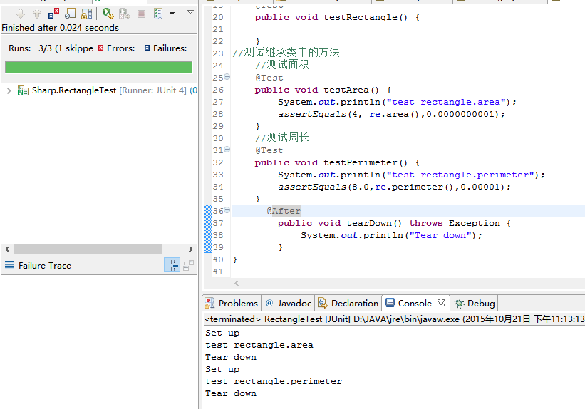

高鹏

单元测试用例说明
被测程序单元 | 测试数据 | 测试说明
一个学生类 | 添加数据：看定义的set方法是否成功添加数据  （姓名，学号，性别，班级，年级） | 测试成功
一个学生类 | 查看数据：看get方法是否能够得到数据 | 测试成功
程序单元2  学生管理系统函数功能的选择 | 测试选择函数的几个功能：  1.添加学生：按名字，学号要求输入  2．显示学生信息  3.删除信息  4.保存学生信息  5.退出学生系统  测试函数容错性：  故意不在选择范围内的数字或者字符观察请况 | 第一部分测试成功，会输出信息。且会显示绿色打勾  第二部分会显示错误，停止运行

单元测试结果截图

程序单元1
截图：
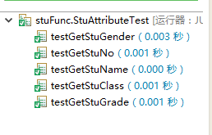

程序单元2
截图：
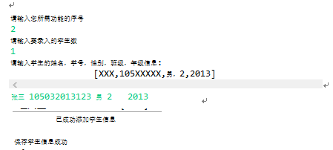

林渠隆
选取两个具有一定复杂度的程序单元（函数、类的方法），对程序单元的所有独立执行路径、数据结构、接口、边界条件、容错性等进行测试。

单元测试用例说明
被测程序单元 | 测试数据 | 测试说明
程序单元1 | 1001 | 测试是否可以正确查询学生信息
程序单元2 | 2 3 | 测试是够可以正确计算面积

单元测试结果截图。

程序单元1
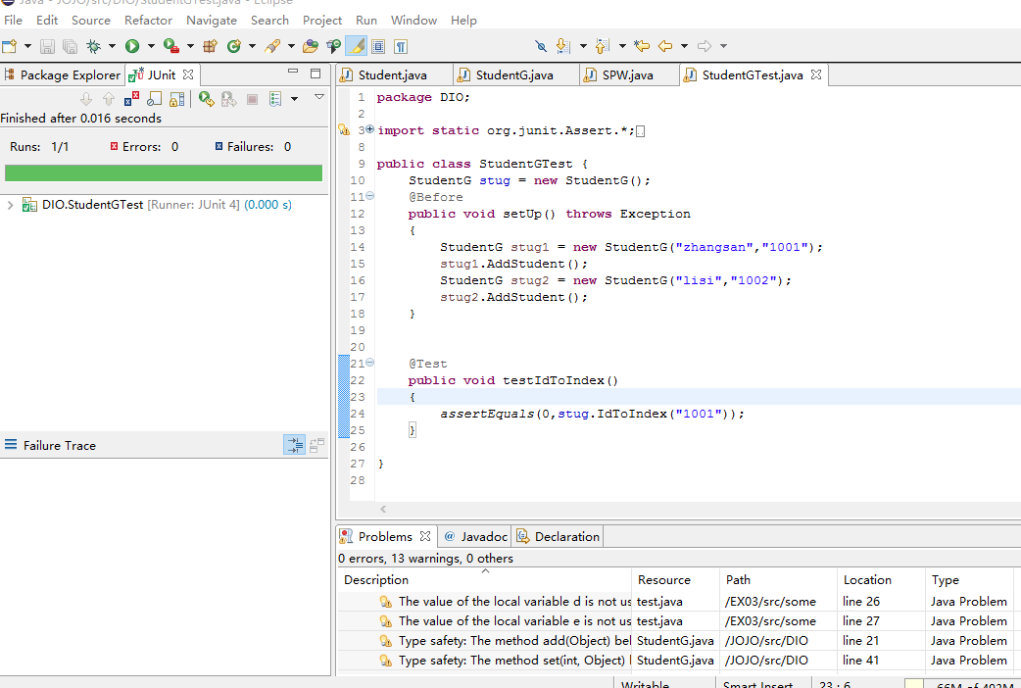

程序单元2
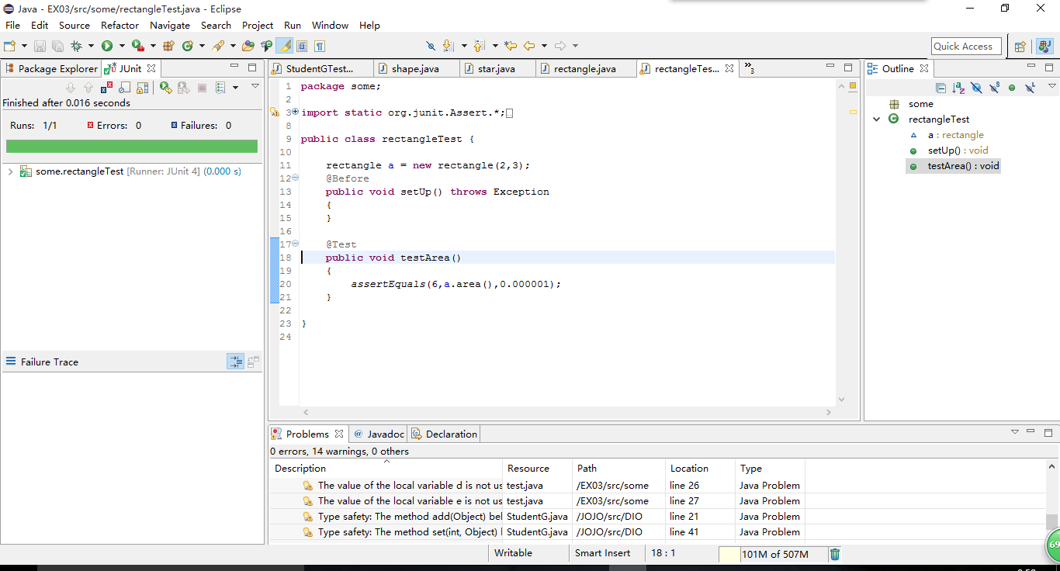

游震

单元测试用例说明
被测程序单元 | 测试数据 | 测试说明
程序单元1 | 对1组数进行直接选择排序  5, 3, 6, 2, 1, 9, 4, 8, 7 | 测试是否可以实现排序  （测试成功）
程序单元2 | 输入平均成绩求总成绩 | 测试是否可实现功能  ( 测试成功)

单元测试结果截图

程序单元1
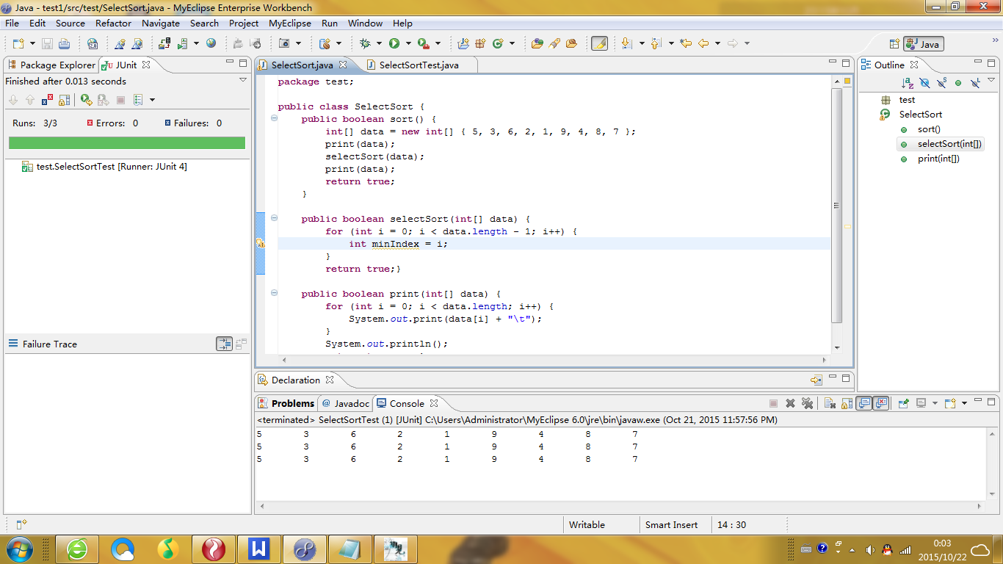

程序单元2
